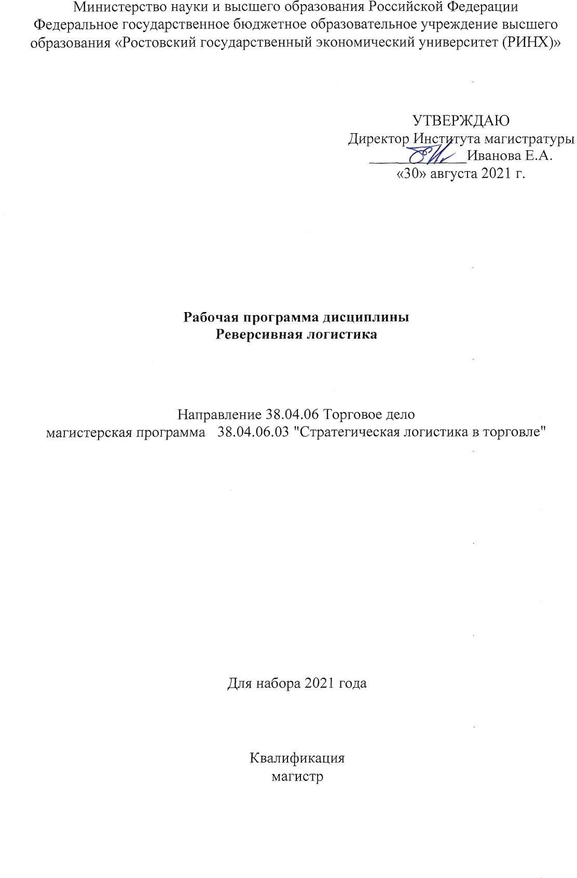

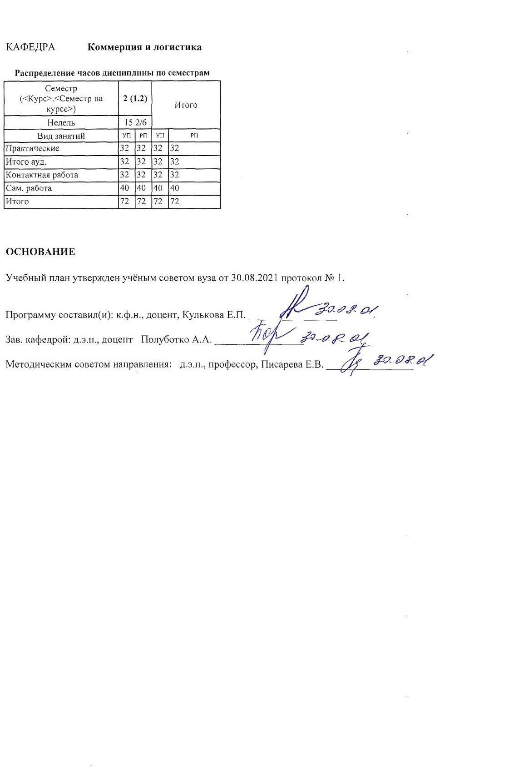

УП: 38.04.06.03_1.plx стр. 3

1. ЦЕЛИ ОСВОЕНИЯ ДИСЦИПЛИНЫ
1.1 | 1.1 Цель изучения дисциплины .Сформировать у магистрантов представления о значимости реверсивной логистики и современных методах управления возвратными потоками.

2. ТРЕБОВАНИЯ К РЕЗУЛЬТАТАМ ОСВОЕНИЯ ДИСЦИПЛИНЫ
ПК-3:Способен исследовать, анализировать, прогнозировать и моделировать тенденции изменения конъюнктуры рынка, бизнес технологий, результатов и инновационных направлений развития профессиональной деятельности

В результате освоения дисциплины обучающийся должен:
Знать:
Знать: основы прогнозирования экономических процессов и моделирования тенденций изменения цепей поставок; основы проектирования цепей поставок;
Соответсвует индикатору ПК 3.1
Уметь:
Уметь: исследовать, анализировать, прогнозировать и моделировать тенденции изменения конъюнктуры рынка, бизнес- технологий, результаты деятельности в цепях поставок; проектировать цепи поставок с учетом прогнозирования и планирования спроса Соответсвует индикатору ПК 3.2
Владеть:
Владеть навыками исследования, анализа, прогнозирования и моделирования тенденций изменения цепей поставок; навыками анализа, прогнозирования и моделирования тенденций изменения конъюнктуры рынка, бизнес технологий, результатов и инновационных направлений развития профессиональной деятельности Соответсвует индикатору ПК 3.3

3. СТРУКТУРА И СОДЕРЖАНИЕ ДИСЦИПЛИНЫ
Код занятия | Наименование разделов и тем /вид занятия/ | Семестр / Курс | Часов | Компетен- ции | Литература
Раздел 1 «Теоретические основы
реверсивной логистики»
1.1 | Тема 1.1. Семинарское занятие «Вводное занятие» Основные компоненты преобразования логистики розничных продаж. Актуальность проблемы реверсивной логистики. Основные причины возвратных потоков.  Зарубежные исследования логистики возвратных потоковПодготовка рефератов и презентаций по основным вопросам темы с использованием пакета Microsoft Office  /Пр/ | 2 | 8 | ПК-3 | Л1.1 Л1.2 Л1.3 Л1.4 Л1.5Л2.1 Л2.2 Л2.3 Л2.4 Л2.5
1.2 | Тема 1.2 Семинарское занятие «Роль реверсивной логистики в цепях поставок» Управление запасами. Урегулирование конфликтов. Подготовка рефератов и презентаций по основным вопросам темы с использованием пакета Microsoft Office /Пр/ | 2 | 8 | ПК-3 | Л1.1 Л1.2 Л1.3 Л1.4 Л1.5Л2.1 Л2.2 Л2.3 Л2.4 Л2.5
1.3 | Реверсивная логистика в международных цепях поставок Методология снижения интенсивности возвратных потоков  /Ср/ | 2 | 10 | ПК-3 | Л1.1 Л1.2 Л1.3 Л1.4 Л1.5Л2.1 Л2.2 Л2.3 Л2.4 Л2.5
1.4 | Эффективные стратегии защиты рынков от нежелательных товаров  Политика возвратов без ущербов потребителей  /Ср/ | 2 | 10 | ПК-3 | Л1.1 Л1.2 Л1.3 Л1.4 Л1.5Л2.1 Л2.2 Л2.3 Л2.4 Л2.5
 | Раздел 2 «Практические проблемы реализации реверсивной логистики»

УП: 38.04.06.03_1.plx стр. 4

2.1 | Тема 2.1 Семинарское занятие «Операции реверсивной | 2 | 8 |  | Л1.1 Л1.2 Л1.3 Л1.4
 | логистики» |  |  |  | Л1.5Л2.1 Л2.2 Л2.3
 | Возврат дефектной продукции (товаров): организация |  |  |  | Л2.4 Л2.5
 | возврата от потребителя, размещение возвратной
 | продукции на складах, операции с возвратной продукцией.  Политика возврата тары. Возврат тары как резерв |  |  | ПК-3
 | получения прибыли. Операции логистики возвратных
 | потоков тарыПодготовка рефератов и презентаций по
 | основным вопросам темы с использованием пакета
 | Microsoft Office
 | /Пр/
2.2 | Тема 2.2 Семинарское занятие «Развитие реверсивной | 2 | 8 |  | Л1.1 Л1.2 Л1.3 Л1.4
 | логистики в РФ» |  |  |  | Л1.5Л2.1 Л2.2 Л2.3
 | Анализ исходных предпосылок. Трудности при движении  возвратных материальных потоков |  |  | ПК-3 | Л2.4 Л2.5
 | Подготовка рефератов и презентаций по основным
 | вопросам темы с использованием пакета Microsoft Office
 | /Пр/
2.3 | Стандартизация возвратных потоков  Автоматизация реверсивных бизнес-процессов. /Ср/ | 2 | 10 | ПК-3 | Л1.1 Л1.2 Л1.3 Л1.4  Л1.5Л2.1 Л2.2 Л2.3
 |  |  |  |  | Л2.4 Л2.5
2.4 | Управление ТБО в цепях поставок. Региональные  проблемы в области реверсивной логистики /Ср/ | 2 | 10 | ПК-3 | Л1.1 Л1.2 Л1.3 Л1.4  Л1.5Л2.1 Л2.2 Л2.3
 |  |  |  |  | Л2.4 Л2.5
2.5 | /Зачѐт/ | 2 | 0 | ПК-3 | Л1.1 Л1.2 Л1.3 Л1.4  Л1.5Л2.1 Л2.2 Л2.3
 |  |  |  |  | Л2.4 Л2.5

4. ФОНД ОЦЕНОЧНЫХ СРЕДСТВ
Структура и содержание фонда оценочных средств для проведения текущей и промежуточной аттестации представлены в Приложении 1 к рабочей программе дисциплины.

5. УЧЕБНО-МЕТОДИЧЕСКОЕ И ИНФОРМАЦИОННОЕ ОБЕСПЕЧЕНИЕ ДИСЦИПЛИНЫ
5.1. Основная литература
 | Авторы, составители | Заглавие | Издательство, год | Колич-во
Л1.1 | Зубин С. И. | Логистика: учебно-практическое пособие: учебное пособие | Москва: Евразийский открытый институт, 2010 | https://biblioclub.ru/inde x.php? page=book&id=91065 неограниченный доступ для зарегистрированных пользователей
Л1.2 | Юдин Л. В. | Транспортная логистика: студенческая научная работа | Москва: Лаборатория книги, 2009 | https://biblioclub.ru/inde x.php? page=book&id=97518 неограниченный доступ для зарегистрированных пользователей
Л1.3 | Палагин Ю. И. | Логистика — планирование и управление материальными потоками: учебное пособие | Санкт-Петербург: Политехника, 2012 | https://biblioclub.ru/inde x.php? page=book&id=129558 неограниченный доступ для зарегистрированных пользователей
Л1.4 | Карпова Н. П. | Стратегическая логистика снабжения: монография | Москва: Креативная экономика, 2011 | https://biblioclub.ru/inde x.php? page=book&id=132808 неограниченный доступ для зарегистрированных пользователей

УП: 38.04.06.03_1.plx стр. 5

 | Авторы, составители | Заглавие | Издательство, год | Колич-во
Л1.5 | Проценко И. О. | Стратегическая логистика: монография | Москва: Издательский дом "МЕЛАП", 2005 | https://biblioclub.ru/inde x.php? page=book&id=133115 неограниченный доступ для зарегистрированных пользователей
5.2. Дополнительная литература
 | Авторы, составители | Заглавие | Издательство, год | Колич-во
Л2.1 | Власова Н. В. | Логистика в строительстве: монография | Самара: Самарский государственный архитектурно- строительный университет, 2010 | https://biblioclub.ru/inde x.php? page=book&id=143642 неограниченный доступ для зарегистрированных пользователей
Л2.2 | Левкин Г. Г. | Логистика в АПК: учебное пособие | Москва, Берлин: Директ- Медиа, 2014 | https://biblioclub.ru/inde x.php? page=book&id=241852 неограниченный доступ для зарегистрированных пользователей
Л2.3 | Муртазина Э. М., Фахрутдинова Э. З. | Логистика и управление цепями поставок: учебное пособие | Казань: Казанский научно  -исследовательский технологический университет (КНИТУ), 2013 | https://biblioclub.ru/inde x.php? page=book&id=259062 неограниченный доступ для зарегистрированных пользователей
Л2.4 |  | Российское предпринимательство: всероссийский научно-практический журнал по экономике: журнал | Москва: Креативная экономика, 2019 | https://biblioclub.ru/inde x.php? page=book&id=561723 неограниченный доступ для зарегистрированных пользователей
Л2.5 | Шепелин, Г. И. | Логистика: учебное пособие | Москва: Московская государственная академия водного транспорта, 2019 | http://www.iprbookshop.r u/97314.html неограниченный доступ для зарегистрированных пользователей
5.3 Профессиональные базы данных и информационные справочные системы
СПСГарант
СПСКонсультант+
5.4. Перечень программного обеспечения
Microsoft Office (Word, Power Point)
5.5. Учебно-методические материалы для студентов с ограниченными возможностями здоровья
При необходимости по заявлению обучающегося с ограниченными возможностями здоровья учебно-методические материалы предоставляются в формах, адаптированных к ограничениям здоровья и восприятия информации. Для лиц с нарушениями зрения: в форме аудиофайла; в печатной форме увеличенным шрифтом. Для лиц с нарушениями слуха: в форме электронного документа; в печатной форме. Для лиц с нарушениями опорно-двигательного аппарата: в форме электронного документа; в печатной форме.

6. МАТЕРИАЛЬНО-ТЕХНИЧЕСКОЕ ОБЕСПЕЧЕНИЕ ДИСЦИПЛИНЫ (МОДУЛЯ)
Помещения для проведения всех видов работ, предусмотренных учебным планом, укомплектованы необходимой специализированной учебной мебелью и техническими средствами обучения. Для проведения лекционных занятий используется демонстрационное оборудование

7. МЕТОДИЧЕСКИЕ УКАЗАНИЯ ДЛЯ ОБУЧАЮЩИХСЯ ПО ОСВОЕНИЮ ДИСЦИПЛИНЫ (МОДУЛЯ)
Методические указания по освоению дисциплины представлены в Приложении 2 к рабочей программе дисциплины.

Приложение 1

ФОНД ОЦЕНОЧНЫХ СРЕДСТВ

- Описание показателей и критериев оценивания компетенций на различных этапах их формирования, описание шкал оценивания

  - Показатели и критерии оценивания компетенций:

ЗУН, составляющие компетенцию | Показатели оценивания | Критерии оценивания | Средства оценивания
ПК-3 Способен исследовать, анализировать, прогнозировать и моделировать тенденции изменения конъюнктуры рынка, бизнес технологий, результатов и инновационных направлений развития профессиональной деятельности.
Знать: основы  прогнозирования экономических процессов и моделирования тенденций изменения цепей поставок; основы проектирования цепей поставок; | Определение видов инновационных систем закупок и продаж товаров | полнота и содержательнос ть ответа на изучаемые вопросы; изложение полученных знаний в устной, письменной или графической форме, полное, в системе, в соответствии с требованиями  учебной программы; |  | ,ТМ1(  1-8),М2(8-1  6),ОМ1(1-1 (),М2(1-6).  Вопросы к зачету(1-2 7)
Уметь: исследовать, анализировать, прогнозировать и моделировать тенденции изменения конъюнктуры рынка, бизнес-технологий, результаты деятельности в цепях поставок; проектировать цепи  поставок с учктом  прогнозирования и | Выбирать инновационные системы закупок и продаж товаров эффективных в логистической деятельности | умение анализировать, сравнивать, обобщать, конкретизирова ть и систематизиров ать изученный материал; умение аргументирован о и доказательно обосновывать  свою позицию; |  | Р(1-10),ТМ 1(  1-8),М2(8-1  6),ОМ1(1-1 (),М2(1-6).  Вопросы к зачету(1-2 7)

планирования спроса |  | умение пользоваться дополнительной литературой при подготовке к занятиям; умение участвовать в дискуссии по проблемным вопросам изучаемой дисциплины; умение свободно выполнять задания, предусмотренн ые программой  дисциплины
Владеть навыками  исследования, анализа, прогнозирования и моделирования тенденций изменения цепей поставок; навыками анализа, прогнозирования и моделирования тенденций изменения конъюнктуры рынка, бизнес технологий, результатов и  инновационных направлений развития профессиональной деятельности | Определение этапов определения оценки экономической эффективности систем закупок и продаж.  Оценка экономической эффективности логистической системы | Владение категориальным аппаратом; решение практические задачи; все теоретические положения умело увязывать с анализируемым и проблемами | Р(1-10),ТМ 1(  1-8),М2(8-1  6),ОМ1(1-1 (),М2(1-6).  Вопросы к зачету(1-2 7)

1.2. Шкалы оценивания:
Текущий контроль успеваемости и промежуточная аттестация осуществляется в рамках накопительной балльно-рейтинговой системы в 100-балльной шкале.
50-100 баллов (зачет)
0-49 баллов (незачет)

Типовые контрольные задания или иные материалы, необходимые для оценки знаний, умений, навыков и (или) опыта деятельности, характеризующих этапы формирования компетенций в процессе освоения образовательной программы

Вопросы к зачету

1.Понятие «реверсивная логистика» 2.Цели и задачи реверсивной логистики 3.Функции реверсивной логистики
4..Реверсивная логистика в международных цепях поставок

- Классификация вторичных материальных потоков
- Экономическая полезность использования вторичных материальных ресурсов
- Экологическая полезность использования вторичных материальных ресурсов 8.Рециклинг материальных ресурсов.
9.Интерация реверсивной логистики в логистическую систему предприятия. 10.Координация реверсивной логистики с другими функциональными областями логистики на предприятии
- Стандартизация возвратных потоков
- Зарубежный опыт управления возвратными потоками.
- Автоматизация реверсивных бизнес-процессов.
- Совершенствование управления возвратными потоками в розничных сетях
- Классификация процессов возвратных потоков
- Координация потоковых процессов в складской, транспортной и реверсивной логистике. 17.Особенности управления запасами в реверсивной логистике.
- Критерии эффективности реверсивной логистики
- Охрана окружающей среды и управление материальными потоками 20.Отраслевые особенности реверсивной логистики
- Роль органов власти в управлении рециклингом материальных ресурсов.
- Управление возвратными потоками в логистических моделях
- Роль экологистики в управлении возвратными потоками.
- Методы оптимизации затрат в реверсивной логистике
- Критерии эффективности реверсивной логистики
- Характеристика состояния реверсивной логистики на региональном уровне. 27.Логистические модели управления возвратными потоками.
Зачетное задание включает 2 вопроса из приведенного перечня

Критерии оценивания:
50-100 баллов (зачет) - наличие в целом твердых знаний в объеме пройденного курса в соответствии с целями обучения, допускаются отдельные логические и стилистические погрешности, обучающийся усвоил основную литературу, рекомендованную в рабочей программе дисциплины;
0-49 баллов (незачет) - ответы не связаны с вопросами, наличие грубых ошибок в ответе, непонимание сущности излагаемого вопроса, неумение применять знания на практике, неуверенность и неточность ответов на дополнительные вопросы

Тесты письменные

Раздел1

Задание: укажите верные ответы в ниже представленных вопросах, определите соответствия предлагаемых терминов и определений. В каждом вопросе возможен только один вариант или комбинация верных ответов.
1.Дайте определение следующих понятий: А – отходы, Б - Отходами производства 1 - это остатки сырья, материалов, полуфабрикатов, иных изделий или продуктов, которые, не являясь конечной целью производственного процесса, образовались при получении готовой продукции, или же полностью или частично утратили свои
2 - остатки сырья, материалов или полуфабрикатов, образовавшиеся при изготовлении продукции и полностью или частично утратившие свои потребительские свойства, а также продукты физико-химической или механической переработки сырья, получение которых не являлось целью производственного процесса и которые в дальнейшем могут быть использованы в народном хозяйстве как готовая продукция после соответствующей обработки или в качестве сырья для переработки.

2 Дайте определение следующих понятий: А – Обезвреживание отходов, Б - Утилизация отходов, В - Переработка отходов

1 — технологическая операция или совокупность технологических операций, в результате которых из отходов производится один или несколько видов товарной 2 – более широкое понятие, чем переработка, так как включает все виды их
использования, в том числе в качестве топлива для получения тепла и энергии, а также для полива земель в сельском хозяйстве, закладки выработанного горного пространства и 3 — технологическая операция или совокупность операций, в результате которых первичное токсичное вещество или группа веществ превращаются в нейтральные нетоксичные и неразлагающиеся соединения.

3 Укажите классы опасности отходов согласно ФККО РФ:
А. I класс. Чрезвычайно опасные, Б . II класс Высокоопасные, В. III класс. Умеренно опасные, Г. IV класс. Малоопасные, Д. V класс. Практически неопасные, Е. VI класс. 4 Верно ли утверждение: «Отнесение опасных отходов к классу опасности для окружающей природной среды расчетным методом осуществляется на основании показателя, характеризующего степень опасности отхода при его воздействии на ОС, рассчитанного по сумме показателей опасности веществ составляющих отход»?
А – «Компоненты отходов природного органического происхождения, состоящие из таких соединений, как углеводы (клетчатка, крахмал и иное), белки, азотсодержащие органические соединения (аминокислоты, амиды и иное), т. е. веществ, встречающихся в живой природе, относятся к классу опасных компонентов и при расчете класса опасности многокомпонентного отхода учитываются как I класс опасности»?
А – верно, Б – Не верно.
- Распределите оборудование по двум группам: 1 – дробилки, 2 – мельницы: А – Конусные машины, Б – Валковые, В – Молотковые, Г – Барабанные, Д - Вибрационные, Е – Шаровые, Ж – ножевые.

Укажите верные утверждения:
А – С целью обеспечения эффективности измельчение материала от исходной до Конечной крупности осуществляется,как правило,в несколько приемов,с последовательным переходом от крупного дробления к более мелкому и к помолу с постадийным разделением материала по классам.
Б - Процесс измельчения целесообразно осуществлять последовательно на нескольких измельчителях, где каждый отдельный измельчитель выполняет часть общего процесса, называемую стадией измельчения.
В – «Увеличение стадий дробления приводит к повышению капитальных затрат на строительство заводов, переизмельчению материала и к удорожанию эксплуатации завода»
Г – все утверждения верные
Д – все утверждения не верные

Укажите верные утверждения:
А.Экономичность процессов переработки отходов характеризуется перерабатываемых отходов на единицу затрат.
Б. Предотвращенный экологический ущерб от загрязнения ОС отходами выражается в денежной величине затрат, которые удастся избежать \ предотвратить в будущем, благодаря своевременным природоохранным мероприятиям сегодня.
В. Утилизация отходов и их рециклинг сокращает сырьевую базу предприятий, препятствуя развитию новых конструкционных материалов и расширению сфер их применения. Например, большинство рециклируемых полимеров применяются в той же области, что и первоначальное сырье, не расширяя рынок новых товаров.

Раздел 2
- Укажите верное утверждение:

А – «Сухой пиролиз – процесс термического разложения без доступа кислорода»
Б - «Сухой пиролиз – процесс термического разложения с доступом кислорода в зону выгорания отходов»
- Верно ли утверждение: «Продуктом высокотемпературного пиролиза является

твердый высокоуглеродистый материал - кокс»?
А – утверждение верно, Б – утверждение не верно.
- Верно ли утверждение: «Пиролиз, в отличие от сжигания, происходит при более низких температурах (-500-600 °С) и почти без доступа воздуха — с получением, в основном, жидких и газообразных углеводоров. Т. е. в отличие от сжигания ТБО, где основной продукт — это фактически тепловая энергия, пиролиз — это процесс
«ожижения» и газификации ТБО»?
А – утверждение верно, Б – утверждение не верно.

Выберите правильный ответ
1.Специализированное предприятия,предназначенное для обезвреживания и захоронения отходов,обеспечивая защиту от загрязнения почвы, атмосферы, препятствуют распространению насекомых, болезнетворных микроорганизмов и грызунов
А – свалка ТБО, Б – полигон ТБО, В – места временного складирования отходов.

Укажите верное утверждение из пары:
А. Запрещен прием на полигоны следующих видов отходов: строительных, содержащих асбестовый шифер в виде боя, шлаки, золы, отработанный асбест, отходов мягкой кровли, имеющих 4-й класс опасности; промышленных 1,2и 3классов опасности;
радиоактивных, независимо от уровня их радиации.
Б. Запрещен прием на полигоны следующих видов отходов: промышленных 1, 2 и 3 классов опасности; радиоактивных, независимо от уровня их радиации; строительные отходы, образованные при сносе, ремонте, реконструкции, новом строительстве зданий и сооружен

Укажите НЕ верное утверждение:
А. полигоны ТБО 1-го класса – полигоны, на которых разрешено размещать отходы, содержащие ≤25% органические примеси, при разложении которых образуются вредные вещества в количествах, не превышающих значения ПДК;
Б. полигоны ТБО 2-го класса - полигоны, на которых размещают отходы, содержащие
>25% органические примеси, а также другие виды отходов, при разложении которых образуются вредные вещества в количествах превышающих значения ПДК.
В. полигоны ТБО 1-го класса – полигоны, на которых размещают отходы, содержащие
>25% органические примеси, а также другие виды отходов, при разложении которых образуются вредные вещества в количествах превышающих значения ПДК.

Укажите НЕ верное утверждение:
А. Благоприятными земельными участками с точки зрения размещения полигонов считаются открытые, хорошо продуваемые (проветриваемые), незатопляемые и неподтопляемые, допускающие проведение природоохранных мероприятий и выполнение инженерных решений, обеспечивающих предотвращение загрязнения окружающей среды; Б. Благоприятными земельными участками с точки зрения размещения полигонов считаются расположенные с наветренной стороны относительно нахождения населенных пунктов и рекреационных зон, в соответствии с розой ветров и расположенные выше мест водозаборов хозяйственно-питьевого водоснабжения, рыбоводных хозяйств, мест нереста, массового нагула и зимовальных ям рыбы;
В. Благоприятными земельными участками с точки зрения размещения полигонов считаются удаленные от аэропортов на 15 км и более, от сельскохозяйственных угодий и транзитных магистральных дорог на 200 м, от лесных массивов и лесопосадок, не предназначенных для рекреации, на 50 м;

Укажите верные утверждения:
А.Размер участка размещения полигона устанавливают ,исходя продолжительности эксплуатации полигона в течение 15…20 лет.
Б. По форме в плане наиболее благоприятны земельные участки близкие к квадрату, и позволяющие устраивать полигоны с наибольшей высотой складирования отходов.
В. Благоприятными земельными участками с точки зрения размещения полигонов считаются участки с отсутствием опасных геологических процессов (оползневых, карстово-суффозионных, овражно-эрозионных и т.д.).
Г. Нет верных утверждений.

Инструкция по выполнению
Тест по дисциплине «Реверсивная логистика» состоит из двух модулей, соответствующих разделам тем дисциплины. Первый модуль включает 8 тестовых заданий, второй модуль-8 тестовых заданий. Каждое тестовое задание представляет собой вопрос и варианты ответов.
Студенту необходимо выбрать наиболее соответствующий правильному ответу вариант, и отметить нужную букву в матрице ответов. По некоторым вопросам теста имеет место несколько правильных вариантов ответа.
Время выполнения теста:
-по первому модулю-60 минут;
-по второму модулю- 60 минут
В процессе тестирования запрещается использование литературы и посторонней помощи.

Критерии оценивания:
Максимальное количество баллов-15 баллов (1 ответ -1 балл)

Оценка тестовых заданий производится в соответствии с утвержденными критериями:
№ | Процент правильных ответов | Оценка в баллах
1 | 90-100% | 15
2 | 70-89% | 12
3 | 30-69% | 8
4 | 0-29% | 0

Вопросы для устного опроса Раздел 1 «Теоретические основы реверсивной логистики»
  - Логистика быстрого реагирования. 2.Системы управления поставками
3.Система «эффективной реакции на потребителя» 4.Изменение отношений между клиентом и продавцом 5.Роль провайдеров логистических услуг 6.интернационализация цепочек поставок.
7.Различия в культуре дистрибьюции на международном уровне.

Раздел 2 «Практические проблемы реализации реверсивной логистики»

- Развитие электронной коммерции.
- Электронные торговые площадки розничных товаров 3.Классификация процессов возвратных потоков
4Совершенствование управления возвратными потоками в розничных сетях 5.Охрана окружающей среды и управление материальными потоками 6.Отраслевые особенности реверсивной логистики.
7. Основные причины возникновения возвратных потоков

Критерии оценивания :
Максимальное количество баллов-35 баллов (1 ответ-5 баллов) Индивидуальное задание содержит 7 вопросов
- 5 баллов выставляется обучающемуся, если | Он демонстрирует знание по вопросам темы, использовал дополни научную литературу по теме, развернуто ответил на аргументировано высказал свою точку зрения, сформу самостоятельные выводы.
- 4 балла выставляется обучающемуся,  если | он усвоил материал темы по вопросам в рамках основной лите развернуто ответил на вопрос, аргументировано высказал сво зрения, сформулировал самостоятельные выводы.

- 3 балла выставляется обучающемуся, если | он фрагментарно усвоил материал, недостаточно развернуто ответил на вопрос, не проявлял активность при обсуждении дискуссионных вопросов,  не сформулировал самостоятельные выводы.
- 0 баллов выставляется  обучающемуся, если | он не усвоил тему, не ответил ни на один вопрос.

Темы рефератов

- Реверсивная логистика в международных цепях поставок 3.Эффективные стратегии защиты рынков от нежелательных товаров 4.Политика возвратов без ущербов потребителей
- Стандартизация возвратных потоков 6.Автоматизация реверсивных бизнес-процессов.
  - Зарубежный опыт управления возвратными потоками.
  - Координация потоковых процессов в складской, транспортнойи и реверсивной логистике.
  - Особенности управления запасами в реверсивной логистике. 10.Критерии эффективности реверсивной логистики

Критерии оценивания:
Максимальное количество баллов-50 баллов
« 50 баллов» выставляется , если он при защите реферата студент проявил
1знание изложенного в реферате материала, умение грамотно и аргументировано изложить суть проблемы;
- присутствие личной заинтересованности в раскрываемой теме, собственную точку зрения, аргументы и комментарии, выводы;
- умение свободно беседовать по любому пункту плана, отвечать на вопросы, по теме реферата;
- умение анализировать фактический материал и статистические данные, использованные при написании реферата;
- наличие качественно выполненного презентационного материала или (и) раздаточного, не дублирующего основной текст защитного слова, а являющегося его иллюстративным фоном.
«40 баллов» выставляется если выполнены пункты 1-4
«30 баллов» выставляется ,если выполнены пункты 1-3
«20 баллов» выставляется ,если выполнены пункты 1-2

Методические материалы, определяющие процедуры оценивания знаний, умений, навыков и (или) опыта деятельности, характеризующих этапы формирования компетенций

Процедуры оценивания включают в себя текущий контроль и промежуточную аттестацию.
Текущий контроль успеваемости проводится с использованием оценочных средств, представленных в п. 2 данного приложения. Результаты текущего контроля доводятся до сведения студентов до промежуточной аттестации.
Промежуточная аттестация проводится в форме зачета. Зачет проводятся после теоретического обучения до начала экзаменационной сессии, во время зачетной недели или на последнем занятии по дисциплине. В результате проведения зачета на основании критериев и показателей оценивания, разработанных преподавателем, студенту выставляется оценка «зачтено» или «незачтено». Особенностью проведения промежуточной аттестации в форме зачета является возможность формирования итоговой оценки за дисциплину по результатам текущего и рубежного контроля.

Результаты процедуры:
Результаты проведения процедуры в обязательном порядке проставляются преподавателем в зачетные книжки обучающихся и зачѐтные ведомости, и
представляются в деканат факультета, за которым закреплена образовательная программа. По результатам проведения процедуры оценивания преподавателем делается вывод о результатах промежуточной аттестации по дисциплине.
По результатам проведения процедуры оценивания обучающиеся, показавшие неудовлетворительные результаты считаются имеющими академическую задолженность, которую обязаны ликвидировать в соответствии с составляемым индивидуальным графиком.

Приложение 2 МЕТОДИЧЕСКИЕ УКАЗАНИЯ ПО ОСВОЕНИЮ ДИСЦИПЛИНЫ
Учебным планом по дисциплине «Реверсивная логистика » предусмотрены следующие виды занятий:
- практические занятия;
В ходе лекционных занятий рассматриваются теоретические аспекты концептуальных положений функциональных областей логистики, даются рекомендации для самостоятельной работы и подготовке к практическим занятиям.
В ходе практических занятий углубляются и закрепляются знания студентов по ряду рассмотренных на лекциях вопросов, развиваются навыки по ряду рассмотренных на лекциях вопросов, развиваются навыки и знания различных методов сбора, анализа и мониторинга необходимой информации
При подготовке к практическим занятиям каждый студент должен:
- изучить рекомендованную учебную литературу;
- изучить конспекты лекций;
- подготовить ответы на все вопросы по изучаемой теме;
–письменно решить домашнее задание, рекомендованные преподавателем при изучении каждой темы.
По согласованию с преподавателем студент может подготовить реферат, доклад или сообщение по теме занятия. В процессе подготовки к практическим занятиям студенты могут воспользоваться консультациями преподавателя.
Вопросы, не рассмотренные на лекциях и практических занятиях, должны быть изучены студентами в ходе самостоятельной работы. Контроль самостоятельной работы студентов над учебной программой курса осуществляется в ходе занятий методом устного опроса или посредством тестирования. В ходе самостоятельной работы каждый студент обязан прочитать основную и по возможности дополнительную литературу по изучаемой теме, дополнить конспекты лекций недостающим материалом, выписками из рекомендованных первоисточников. Выделить непонятные термины, найти их значение в энциклопедических словарях.
Для подготовки к занятиям, текущему контролю и промежуточной аттестации студенты могут воспользоваться электронно-библиотечными системами. Также обучающиеся могут взять на дом необходимую литературу на абонементе университетской библиотеки или воспользоваться читальными залами.

Методические рекомендации по написанию реферата , требования к оформлению
Реферат – письменный доклад по определенной теме, в котором собрана информация из одного или нескольких источников.
Цель работы над рефератом - углубленное изучение отдельных вопросов из сферы профессиональной деятельности.

Рефераты пишутся обычно стандартным языком, с использованием типологизированных речевых оборотов вроде: «важное значение имеет», «уделяется особое внимание», «поднимается вопрос», «делаем следующие выводы», «исследуемая проблема»,
«освещаемый вопрос» и т.п. К языковым и стилистическим особенностям рефератов относятся слова и обороты речи, носящие обобщающий характер, словесные клише. У рефератов особая логичность подачи материала и изъяснения мысли, определенная объективность изложения материала.
Реферат не копирует дословно содержание первоисточника, а представляет собой новый вторичный текст, создаваемый в результате систематизации и обобщения материала первоисточника, его аналитико- синтетической переработки. Будучи вторичным текстом, реферат составляется в соответствии со всеми требованиями, предъявляемыми к связанному высказыванию: так ему присущи следующие категории: оптимальное соотношение и завершенность (смысловая и жанрово-композиционная). Для реферата отбирается информация, объективно-ценная для всех читающих, а не только для одного автора. Автор реферата не может пользоваться только ему понятными значками, пометами, сокращениями. Работа, проводимая автором для подготовки реферата должна обязательно включать самостоятельное мини-исследование, осуществляемое студентом на материале или художественных текстов по литературе, или архивных первоисточников по истории и т.п. Организация и описание исследования представляет собой очень сложный вид интеллектуальной деятельности, требующий культуры научного мышления, знания методики проведения исследования, навыков оформления научного труда и т.д. Мини-исследование раскрывается в реферате после глубокого, полного обзора научной литературы по проблеме исследования. В зависимости от количества реферируемых источников выделяют следующие виды рефератов:
-монографические – рефераты, написанные на основе одного• источника;
-обзорные – рефераты, созданные на основе нескольких исходных текстов, объединенных общей темой и сходными проблемами исследования

Подготовка реферата состоит из нескольких этапов:
  - Выбор темы из списка тем, предложенных преподавателем.
  - Сбор материала по печатным источникам (книгам и журналам компьютерной тематики), а также по материалам в сети Интернет.
  - Составление плана изложения собранного материала.
4.Оформление текста реферата в текстовом редакторе MS Word
5.Подготовка иллюстративного и демонстрационного материала в MS Power Point (презентация для доклада).
- Доклад реферата на занятии (реферат должен быть доложен на одном из занятий по графику, составленному преподавателем.).
- Компоновка материалов реферата для сдачи преподавателю (распечатанный текст, диск с текстовым файлом и файлом презентации).
Требования к оформлению текста
- Объем реферата - 5-10 стр. текста.
- Шрифт
- основного текста - Times New Roman Cyr 14 размер.
- заголовков 1 уровня - Times New Roman Cyr 14 размер (жирный).
- заголовков 2 уровня - Times New Roman Cyr 12 размер (жирный курсив).
- Параметры абзаца (основной текст) - отступ слева и справа - 0, первая строка отступ
- 1,27 см; межстрочный интервал - одинарный, выравнивание по ширине.
- Параметры страницы: верхнее и нижнее поля 2,5 см; поле слева - 3,5 см.; поле справа

- 2 см. Нумерация страниц - правый нижний угол.
- Переносы автоматические (сервис, язык, расстановка переносов).
- Таблицы следует делать в режиме таблиц (добавить таблицу), а не рисовать от руки, не разрывать; если таблица большая, ее необходимо поместить на отдельной странице. Заголовочная часть не должна содержать пустот. Таблицы - заполняются шрифтом основного текста, заголовки строк и столбцов - выделяются жирным шрифтом. Каждая таблица должна иметь название. Нумерация таблиц - сквозная по всему тексту.
- Рисунки - черно-белые или цветные, формат BMP, GIF, JPG. Нумерация рисунков - сквозная по всему тексту.
- Формулы - должны быть записаны в редакторе формул. Размер основного шрифта -
12. Формулы должны иметь сквозную нумерацию во всем тексте. Номер формулы размещается в крайней правой позиции в круглых скобках.
9. В конце реферата должен быть дан список литературы (не менее 10 источников, в том числе это могут быть и адреса сети Интернет). Библиографическое описание (список литературы) регламентировано ГОСТом 7.1-2003 «Библиографическая запись.
После окончания работы по подготовке текста реферата необходимо расставить страницы (внизу справа), а затем в автоматическом режиме сформировать оглавление. Оглавление должно быть размещено сразу же после титульной страницы.

Требования к оформлению презентации.
На титульной странице должно быть помещено название реферата - крупным шрифтом.
А также группа и фамилия студента, подготовившего реферат, дата.
Вторая страница – интерактивное оглавление (в виде гипертекстовых ссылок). По гипертекстовой ссылке оглавления должен осуществляться переход к соответствующему разделу реферата.
В презентации должен быть помещен в основном иллюстративный материал для сопровождения доклада и основные положения доклада.
В конце презентации реферата должен быть приведен список использованных источников.
Объем презентации – не менее 20 слайдов, время на доклад с использованием презентации – 12-15 мин.

